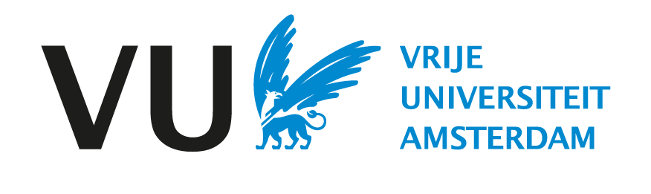
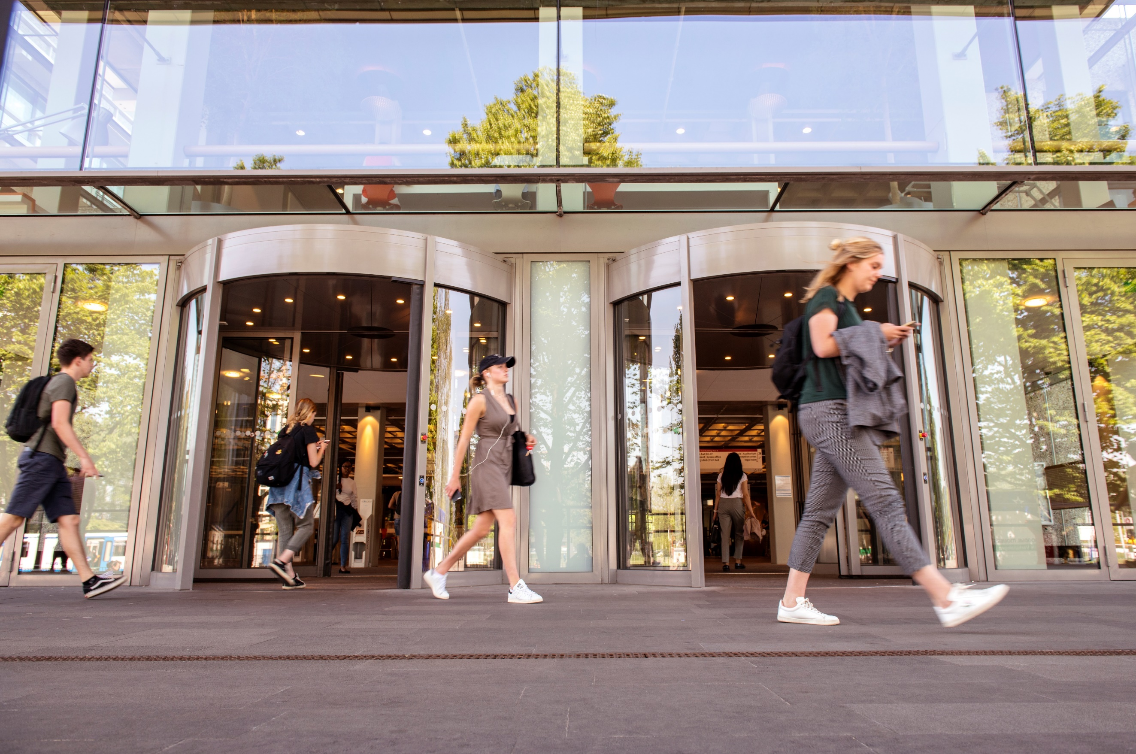
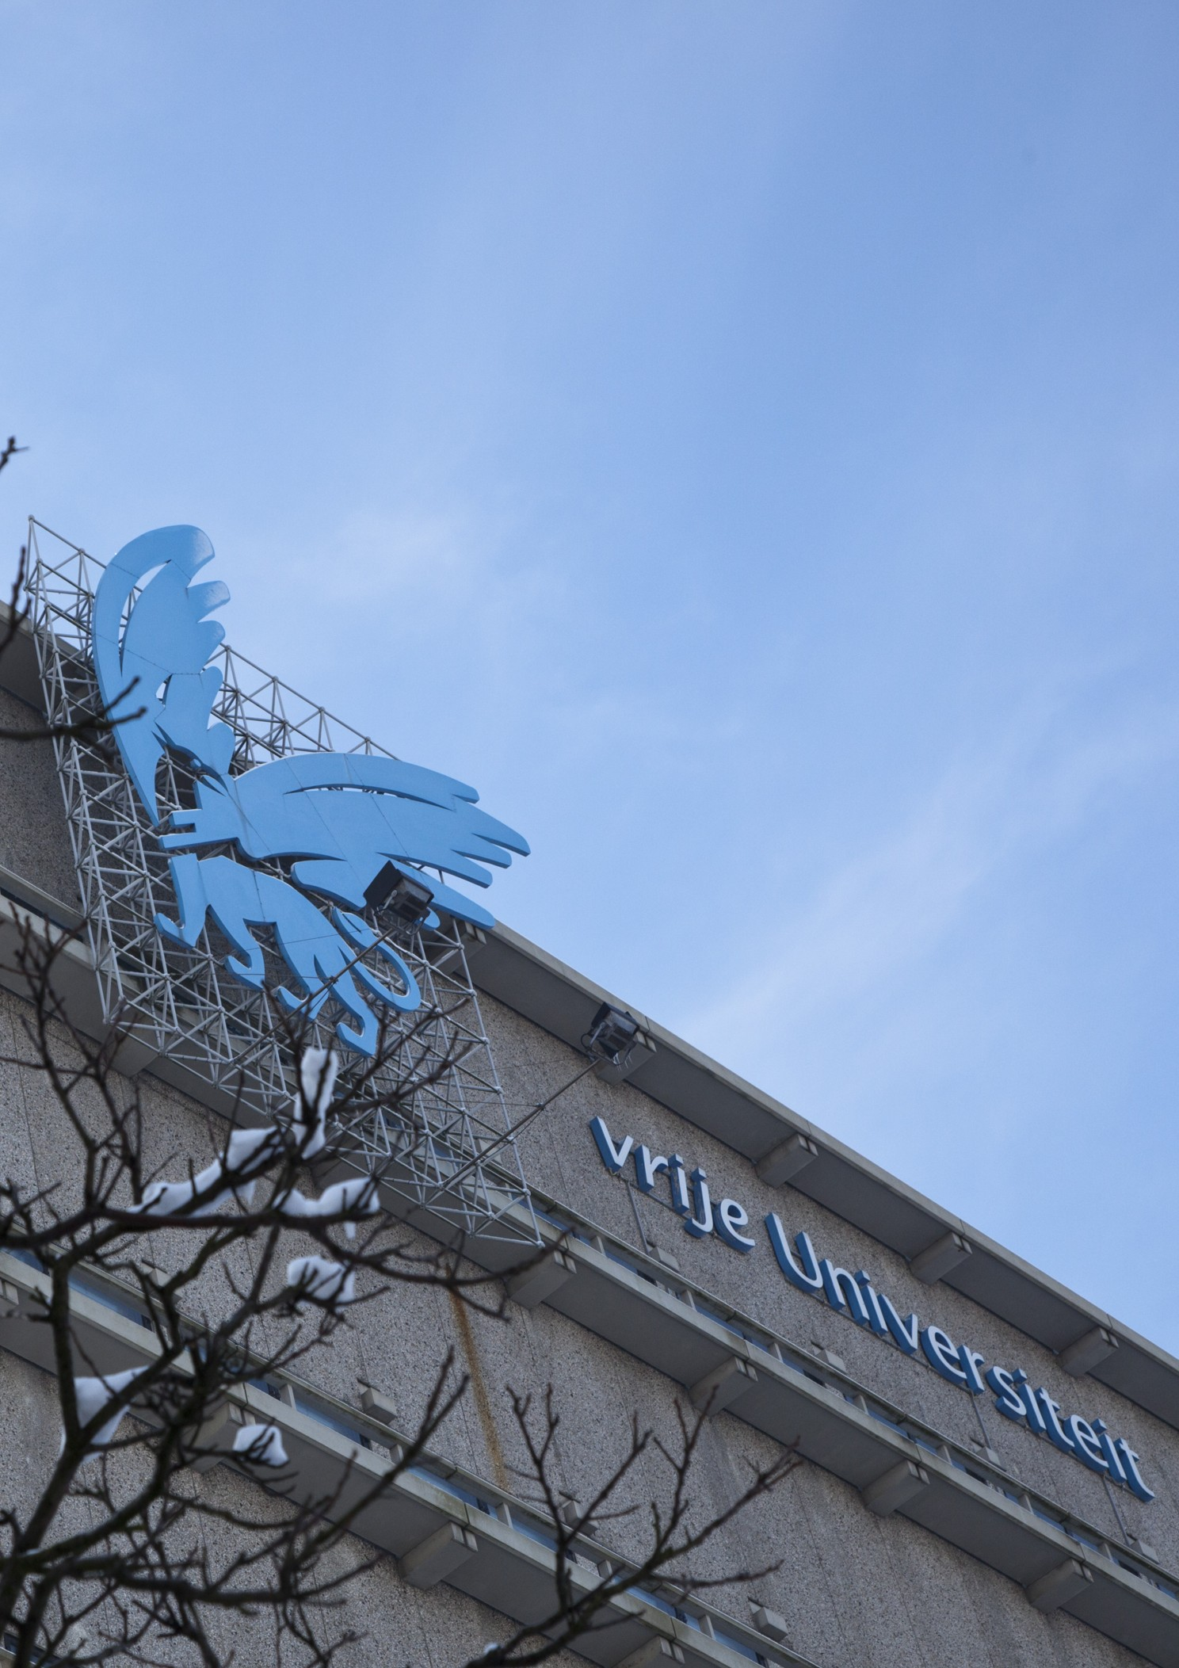
Marktverkenning 2025
FCO / financiën
inkoopmanagement
Reprografische dienstverlening

Opdrachtgever | Vrije Universiteit Amsterdam  Facilitaire Campus Organisatie - Services
Kenmerk | FCO202501
Versie | 1.0
Datum | 04-02-2025

INHOUDSOPGAVE

1. Inleiding 4
De Vrije Universiteit 4
Kernwaarden 4
Universiteit met maatschappelijke focus 4
Repro VU Print Services 4
2. Doelstelling, scope, ontwikkeling en omvang 4
Doelstelling van deze vooraankondiging 5
Ontwikkeling 5
3. Procedure en tijdspad van de marktconsultatie 7
4. Kennisgeving van interesse 9
5. Bijlage 1 - Antwoordmodel 10

1. Inleiding
De Vrije Universiteit is voornemens om een opdracht in de markt te zetten voor de reprografische dienstverlening ten behoeve van de Vrije Universiteit Amsterdam.
De opdracht betreft het afsluiten van een overeenkomst voor de dienstverlening en invulling van de reprografische dienstverlening in de breedste zin van het woord. Dit betekent het leveren van door de VU samengestelde diensten, het optioneel adviseren en het inzetten van vakkundig personeel.
Gegadigden worden uitgenodigd om hun interesse voor deze opdracht kenbaar te maken:
- Het invullen en toe te zenden antwoordmodel (zie bijlage 1).

De Vrije Universiteit
Sinds de oprichting in 1880 staat de Vrije Universiteit Amsterdam voor wetenschappelijk en waarde gedreven onderwijs, onderzoek en valorisatie. Dit combineren we met een stevige maatschappelijke oriëntatie, wat leidt tot een uitstekende internationale reputatie.
De VU heeft faculteiten in de alfa-, beta-, gamma- en medische wetenschappen. Ons onderwijs en onderzoek zijn sterk multidisciplinair. Dit wordt versterkt door onze vestiging op één fysieke campus. We zijn een echte campus universiteit in het hart van het Kenniskwartier Zuidas met zijn uitstekende (inter)nationale ligging en goede bereikbaarheid.

Kernwaarden
De kernwaarden van de VU zijn: verantwoordelijk, open en persoonlijk. De VU wil met haar onderwijs, onderzoek en bedrijfsvoering bijdragen aan een betere wereld. De VU-strategie is gebaseerd op drie speerpunten: ondernemend, duurzaam en divers. De strategie helpt ons om onze identiteit kracht bij te zetten en om nóg meer maatschappelijke impact te creëren.

Universiteit met maatschappelijke focus
De wereld staat voor omvangrijke uitdagingen, terwijl de tegenstellingen in de samenleving groeien. Dat vraagt om wetenschap met een geweten. Door kennis van zaken, een open blik, ondernemende houding en multidisciplinaire aanpak werken wij aan gerichte en duurzame oplossingen.

Repro VU Print Services
Binnen de Vrije Universiteit verzorgt de Facilitaire Campus Organisatie (FCO) de huisvesting en facilitaire dienstverlening op en rond de VU-campus. Een van de afdelingen van FCO is de reprografische dienstverlening. Repro VU Print services verzorgt al het druk- en printwerk primair voor de medewerkers en studenten van de VU of bedrijven gelieerd aan de VU-Campus. De huidige medewerkers geven advies over de uitvoering, het gebruik van verschillende papiersoorten en afwerkmogelijkheden. Opdrachten met een beperkte oplage (printen of kopiëren, een enkele reader of een poster) kunnen veelal dezelfde dag geleverd worden. De reprografie maakt gebruik van de nieuwste en meest geavanceerde apparatuur.

2. Doelstelling, scope, ontwikkeling en omvang
Bij de Repro VU Services kan iedereen terecht voor druk- en printwerkopdrachten. De opdrachten komen binnen via de balie, email, het ordersysteem (MultiPress) en vanaf januari 2023 ook via de webshop. De reprografiemedewerkers geven advies over de productie, afwerking en aanlevering van bestanden en/of documenten. Er wordt gebruik gemaakt van nieuwe en geavanceerde apparatuur. De kosten voor de geleverde werkzaamheden worden gelijk afgerekend of doorbelast aan de betreffende eenheid. Repro VU Services maakt voor de productiewerkzaamheden gebruik van kopieer- en printapparatuur die grotendeels op basis van leasecontracten wordt ingezet.

Jaarlijks worden er gemiddeld 5.000 orders/calculaties (inclusief Amsterdam UMC) verwerkt. Hiernaast komen er tussen de 3.500 en 4.000 studenten en medewerkers fysiek langs bij de balie. De dienstverlening van Repro VU Services wordt binnen verschillende onderzoeken goed gewaardeerd. Er is een hoge klanttevredenheid. De klanten kunnen hun bestelling online doorgeven en worden snel bediend. Daarbij kan in sommige gevallen afgesproken worden dat het materiaal bij de betreffende afdeling bezorgd wordt. Gezien de huidige ontwikkelingen (digitalisering) hebben we de laatste jaren een afname gezien in het aantal print/kopieeropdrachten. Op dit moment is de afname van print/kopieeropdrachten stabiel te noemen. Er is echter ook een toename te zien in de vraag naar gepersonaliseerde printproducten. Binnen de VU bestrijkt het bedrukken van signingproducten, give-aways, vlaggen en kleding een groot deel van de reprografieopdrachten.

In de afgelopen jaren zijn een aantal stappen gezet om de dienstverlening van Repro VU Services uit te breiden en hiermee tegemoet te komen aan de veranderende vraag. Zo is er een webshop gerealiseerd waar men online bestellingen kan plaatsen en is het mogelijk om grote oplages op maat te laten afdrukken, het zogenoemde Printing on Demand.

De VU wenst meer inzicht te krijgen in de markt teneinde passende leveranciers te bereiken om zo een bij de markt passende aanbestedingsstrategie te bepalen.

Doelstelling van deze vooraankondiging
Voor u ligt de marktverkenning ten behoeve van de ‘reprografische dienstverlening van de VU’. Het publiceren van deze marktaankondiging heeft als doel inzicht te krijgen in mogelijk geïnteresseerde partijen, voordat de opdracht daadwerkelijk in de markt gezet wordt.

Scope
De scope van deze opdracht bevat alle bovengenoemde diensten en leveringen.

Ontwikkeling
Binnen de VU Repro Services zijn momenteel tien personen werkzaam. Dit betreffen zowel medewerkers die voornamelijk productiewerk doen als medewerkers die een meer adviserende en opmaak-rol hebben.
De gemiddelde leeftijd op de reprografie is relatief hoog. In de periode 2025-2030 bereikt een groot deel de pensioengerechtigde leeftijd, waarbij het zwaartepunt in 2026 ligt. Er blijven twee productiemedewerkers over die voor overname in aanmerking komen.
Hiermee verdwijnt kennis en mankracht. Repro VU Services loopt hierdoor een groot continuïteitsrisico.
De afgelopen maanden heeft de VU een aantal scenario’s onderzocht voor de toekomst van de reprografie. Op basis daarvan zijn onderstaande twee scenario’s nu in beeld.
Deze scenario’s zijn:
- Een hybride model toepassen waarbij er een quick servicepunt binnen de VU aanwezig blijft en waarbij de productie grotendeels buiten de deur wordt gedaan. Hierbij wordt een leverancier verantwoordelijk voor de totale dienstverlening.
- De productie volledig buiten de deur zetten en de in-huis aanwezigheid van de reprografische dienstverlening uitfaseren (uitbesteden).
De uiteindelijke oplossing die de VU voor ogen heeft is scenario twee waarbij een leverancier verantwoordelijk is voor de volledige reprografische dienstverlening. De interne klanttevredenheid, de overdracht van VU-specifieke kennis/ervaring en de duurzame inzet van de reprografiemedewerkers op de VU zijn hierbij belangrijke aandachtspunten.

Omvang
Onderstaand een weergave van de feitelijke omzetgegevens van Repro VU Services tussen 2019-2024*.

 | 2019 | 2020 | 2021 | 2022 | 2023 | 2024*
Totaal, excl. btw | € 1.053.883 | € 614.371 | € 728.166 | € 872.316 | € 921.000 | € 875.522
* Aan deze gegevens kunnen geen rechten worden ontleend.
* De interne omzet voor 2024 bedroeg: € 502.000,-. De externe omzet voor 2024 bedroeg:
€ 372.000,-

3. Procedure en tijdspad van de marktconsultatie
Tijdens de markverkenning verloopt alle communicatie met betrekking tot dit onderwerp via de afdeling inkoopmanagement van de Vrije Universiteit.
Contactgegevens, zie onderstaand:
Naam: | Afdeling Inkoopmanagement  Dhr. Tarik Ouchan
Faculteit / Dienst: | Dienst Financiën
Adres: | Van der Boechorststraat 1, 1083 BT Amsterdam
E-Mail: | aanbestedingen@vu.nl
Onder vermelding van | Marktverkenning Reprografische dienstverlening
Tijdspad marktverkenning | Uiterste datum en tijd
Publicatie op www.tenderned.nl | 4 februari 2025
Deadline voor het stellen van vragen (liefst eerder) | 14 februari 2025, 23:59 uur
Deadline indienen antwoorden marktverkenning | 14 maart 2025, 10:00 uur

U wordt verzocht om uiterlijk op 14 maart 2025, 10:00 uur te reageren op deze marktverkenning.
Reacties die na deze termijn binnenkomen worden niet meer in behandeling genomen.

De VU wil u in gelegenheid stellen eventuele vragen omtrent deze marktverkenning te stellen.
Dit kunt u doen tot uiterlijk 14 februari 2025, 23:59 uur per e-mail. U dient uw aanmelding en vragen per e-mail te sturen aan aanbestedingen@vu.nl ter attentie van de afdeling Inkoopmanagement. Bij het indienen van uw reactie vermeldt u in het onderwerp ‘Marktverkenning Reprografische dienstverlening’.
Antwoord op de vragen zal middels een nota van inlichtingen gepubliceerd worden op Tenderned, uiterlijk op 21 februari 2025.

De uitkomsten van de markverkenning zullen worden gebruikt als input voor de inkoopstrategie.
Bij interesse, kan na afloop van de markverkenning een schriftelijke terugkoppeling van de markverkenning gegeven worden in de vorm van een samenvatting van de antwoorden, rekening houdende met eventuele commerciële belangen van de partijen. Deze terugkoppeling doet geen afbreuk aan de vrijblijvendheid van de marktverkenning.

Overige bepalingen en voorwaarden
Naast de elders vermelde voorwaarden en bepalingen in dit document, zijn op deze markverkenning de volgende overige voorwaarden en bepalingen van toepassing:
- Partijen kunnen aan deze marktverkenning geen (wederzijdse) verplichtingen of rechten jegens de VU ontlenen;
- Deelname aan deze marktverkenning biedt geen enkel recht op het verkrijgen van een opdracht;
- Eventuele kosten voor de deelname aan deze marktverkenning worden niet vergoed door de VU;
- De voertaal tijdens deze marktverkenning is in principe Nederlands;
- De VU is op geen enkele wijze gebonden aan de uitkomsten van de marktverkenning of verplicht tot realiseren en/of aanbesteden van het onderwerp waarop de marktverkenning betrekking heeft;
- Claims over het gebruik van informatie, vertrouwelijkheid of verzoeken om vergoeding in verband hiermee worden niet gehonoreerd;
- De VU behoudt zich het recht voor deze marktverkenning tijdelijk of definitief te staken.

4. Kennisgeving van interesse
Wij verzoeken u uw interesse in deze opdracht kenbaar te maken door het insturen van onderstaande gegevens en de bijlage 1 – Antwoordmodel. De ingevulde bijlage kunt u indienen via TenderNed.

Algemene gegevens Organisatie
Bedrijfsnaam
Postadres
Postcode en plaats
Telefoonnummer algemeen
Gegevens organisatie
Welke structuur heeft uw organisatie (zelfstandig, holding, etc.)?
Welke soorten dienstverlening levert uw organisatie?
Grootte organisatie: aantal personen in dienst? Aantal ingehuurd?
Wat was uw omzet in 2023?
Gegevens contactpersoon
Naam contactpersoon
Functie contactpersoon
Telefoonnummer
Emailadres

5. Bijlage 1 - Antwoordmodel

Vraag 1 | Branche  - Heeft u ervaring met reprografische dienstverlening en aanverwante dienstverlening bij universiteiten/Hogescholen (of gelijkwaardig) qua complexiteit?  - Kunt u aangeven op welke schaalgrootte u deze projecten heeft gerealiseerd in de afgelopen 4 jaar?
Antwoord
Vraag 2 | Ontwikkelingen  - Welke ontwikkelingen en welke risico’s ziet u binnen uw branche die van belang kunnen zijn voor de VU bij een mogelijke aanbesteding Reprografische dienstverlening?
Antwoord
Vraag 3 | Scenario's  - Herkent u de twee door de VU beschreven scenario's en/of ziet u nog alternatieve scenario's?  - Is het door de VU aangegeven voorkeursscenario in uw ogen de juiste of adviseert u de VU een ander scenario? Zo ja, waarom?
Vraag 4 | Onderscheidend vermogen  - Op welke punten, met het oog op onderwijs, onderscheidt uw organisatie zich in deze markt ten opzichte van andere partijen?
Antwoord
Vraag 5 | Eigen beheer/transitie  - Bent u bekend met de overgang van eigen beheer naar uitbestede dienstverlening?  - Bent u bereid om de VU de komende twee jaar te begeleiden en te ondersteunen in dit verandertraject? (van eigen beheer naar uitbestede dienstverlening)?  - Hoe gaat u om met het VU-personeel?  - Hoe waarborgt u de continuïteit?
Antwoord
Vraag 6 | Merken en producten  - De VU wenst een breed scala aan producten af te nemen.  Bent u bereid om af te wijken van uw standaardproducten? Dit om een continue dienstverlening te kunnen garanderen.
Antwoord
Vraag 7 | Gunningscriteria  - Wat kunt u de VU adviseren ten aanzien van het definiëren van de gunningscriteria voor de raamovereenkomst?  - Wat zijn aspecten waar de VU volgens u ten minste op dient te beoordelen, met als doel om de meest toepasselijke partij te kunnen contracteren?
Antwoord

Vraag 8 | Inschrijving  - Wat zou voor uw organisatie een reden zijn (eis, methode, prijsstelling etc.) om niet in te schrijven bij een mogelijke aanbesteding?
Antwoord
Vraag 9 | Kwaliteit  - De klanttevredenheid wordt nu hoog beoordeeld, hoe borgt uw organisatie de klanttevredenheid?
Antwoord
Vraag 10 | Overige aandachtspunten  - Heeft u nog aandachtspunten voor ons bij een mogelijke aanbesteding?
Antwoord

